数据库设计说明书
- 引言
1．1编写目的
数据库的设计是为了以后编码、测试以及维护阶段的后台数据的存储做准备。应用于系统开发前期，为后期数据库设计指引方向。数据库设计的好坏是一个关键。如果把企业的数据比做生命所必需的血液，那么数据库的设计就是应用中最重要的一部分，是一个系统的根基。用于开发人员进行项目设计，以此作为编码的依据，同时也为后续的数据库维护工作提供了良好的使用说明，也可以作为未来版本升级时的重要参考资料。数据库设计的目标是建立一个合适的数据模型。这个数据模型应当是满足用户要求，既能合理地组织用户需要的所有数据，又能支持用户对数据的的所有处理功能。并且要具有较高的范式，数据完整性好，效益高，便于理解和维护，没有数据冲突。
1．2背景
说明：
- 待开发数据库的名称：schoolsys；
使用此数据库的软件系统的名称：SchoolSNS；
b．任务提出者：姜乃松
开发者：刘芃杰、田易、李锦、叶水欢
用户：可能使用该软件的企业、公司、工作人员、私人
运行该软件的计算站：腾讯云服务器。
1．3定义
表格 | 字段 | 标记 | 状态
friend | status | 0 | 待审核
friend | status | 1 | 同意
friend | status | 2 | 拒绝
chathistory | readed | 0 | 未读
chathistory | readed | 1 | 已读
1．4参考资料
无
2 外部设计
2．1标识符和状态
表名 | 标识符 | 描述信息 | 状态
Userinfo(用户信息表) | id,nick,password,avatar，ip，port | 保存用户基本信息 | 使用
Friend(好友申请表) | toid，fromid，status | 保存好友申请信息 | 使用
Chathistory(上线提醒表) | fromid，toid，senttime datatime，content varchar，readed tinyint | 保存上线信息 | 使用
Optjson() | ope，funcname | 保存整形ope对应的函数名，开发时使用工厂模式，直接根据ope查询相应的函数名进行调用 | 使用
2．2使用它的程序
SchoolSNS程序
2．3约定
前端开发的一般模式
一个窗口有主函数代码、附属函数代码、UI代码组成。
主函数代码文件名通常为blablaWindow.py，包含一个窗口类，通常命名为blablaWindow。该类对窗口进行控制，调用附属函数，并将UI设置为UI代码。
UI代码是将PyQtDesigner生成的.ui文件用Pyuic转换而成的.py文件。pyuic会生成一个名为Ui_blablaWindow的类，可以通过调用util.py中封装的initWin(Ui_blablaWindow)得到一个设置过UI的dialog对象。
附属函数代码文件名通常为blablaWindowFuncs.py，包含窗口所需的函数，目的是让主函数代码简洁易懂。
2．4专门指导
无
2．5支持软件
支持软件名称 | 版本号 | 主要功能
MySQL | 5.7.27 | 建立数据库并提供数据库维护与管理功能
Python | 3.7 | 代码编写语言
PYQT | 5 | 窗口设计，IU界面设计

3 结构设计
3．1概念结构设计
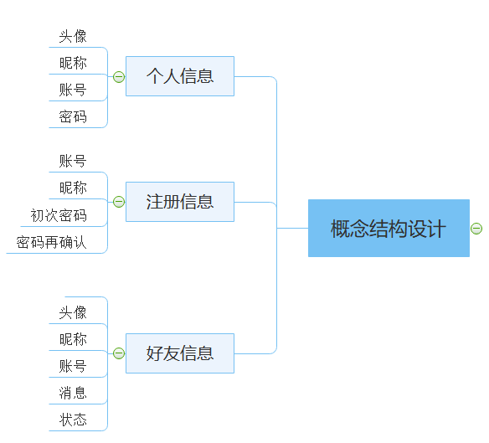
个人信息（头像，昵称，账号，密码）
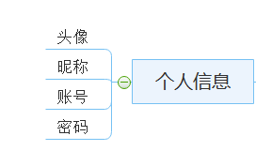
注册信息（账号，昵称，初次密码，密码再确认）
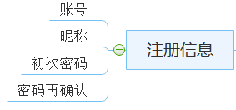
好友信息（头像，昵称，账号，消息，状态）
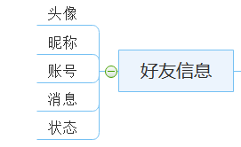
3．2逻辑结构设计
create table userinfo
(
id int not null,
nick varchar(20) not null,
password varchar(20) not null,
avatar int not null,
ip varchar(50),
port int,
primary key(id)
);

create table friend
(
toid int not null,
fromid int not null,
status int not null,
primary key(toid,fromid)
);

create table chathistory
(
fromid int not null,
toid int not null,
sendtime datetime not null,
content varchar(200) not null,
readed tinyint not null,
primary key(fromid,toid,sendtime)
);

create table optjson
(
ope int not null,
funcname varchar(20) not null,
primary key (ope)
);
4 运用设计
4．1数据字典设计
所属 | 名称 | 表达形式
客户端发给服务器的ope代码 | 登录 | 1
客户端发给服务器的ope代码 | 注册 | 2
客户端发给服务器的ope代码 | 发送消息 | 3
客户端发给服务器的ope代码 | 设置个人信息 | 4
客户端发给服务器的ope代码 | 搜索好友 | 5
客户端发给服务器的ope代码 | 申请加好友 | 6
客户端发给服务器的ope代码 | 审核好友申请 | 7
客户端发给服务器的ope代码 | 客户端下线通知服务器 | 8
服务器发给客户端的ope代码 | 登录结果 | 1
服务器发给客户端的ope代码 | 注册结果 | 2
服务器发给客户端的ope代码 | 在线时接收新消息 | 3
服务器发给客户端的ope代码 | 返回好友搜索结果 | 5
服务器发给客户端的ope代码 | 在线时接收好友申请结果 | 6
服务器发给客户端的ope代码 | 发送好友下线消息 | 8
统一表成败的status | 成功 | 1
统一表成败的status | 失败 | 0
4．2安全保密设计
说明在数据库的设计中，将如何通过区分不同的访问者、不同的访问类型和不同的数据对象，进行分别对待而获得的数据库安全保密的设计考虑。
游客登录：只能select
已注册登录：可以对数据库的某些表的某些字段进行插入和修改
开发者：具有数据库的所有权限

